Spoj rovnaké obrázky:
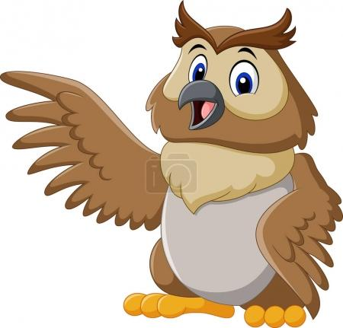

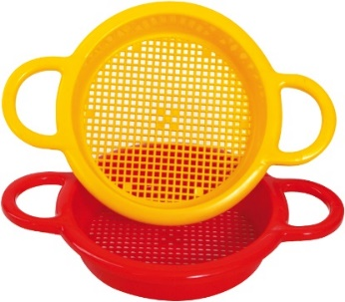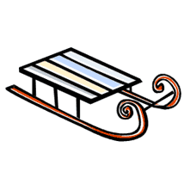
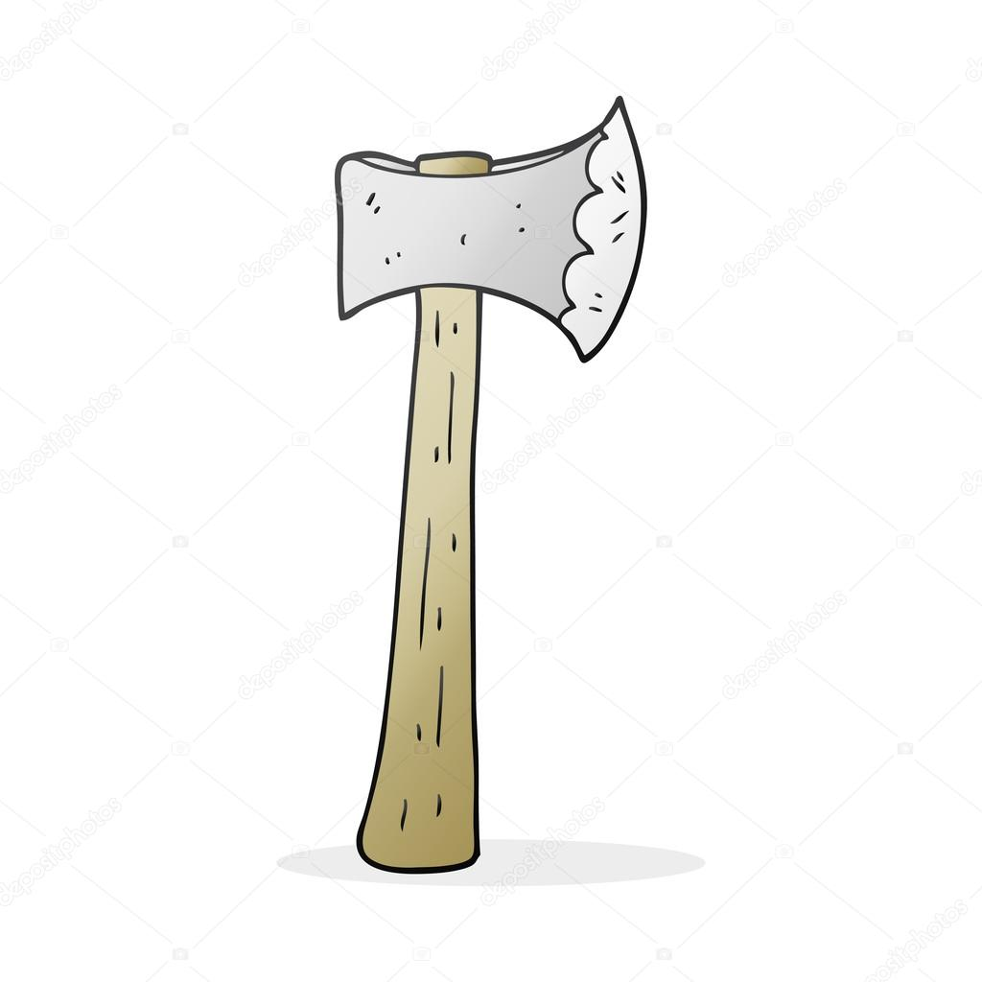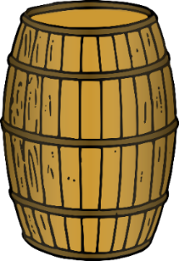
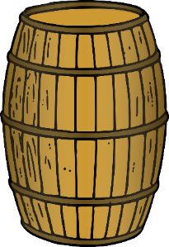

Urči počet a spoj so správnym číslom:
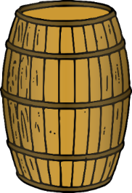 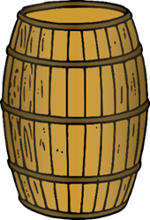 3
1
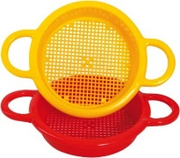
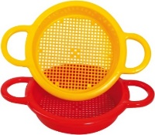
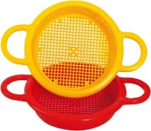
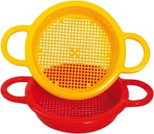
2

4
- 5

Spočítaj, vyfarbi a urči správne číslo:
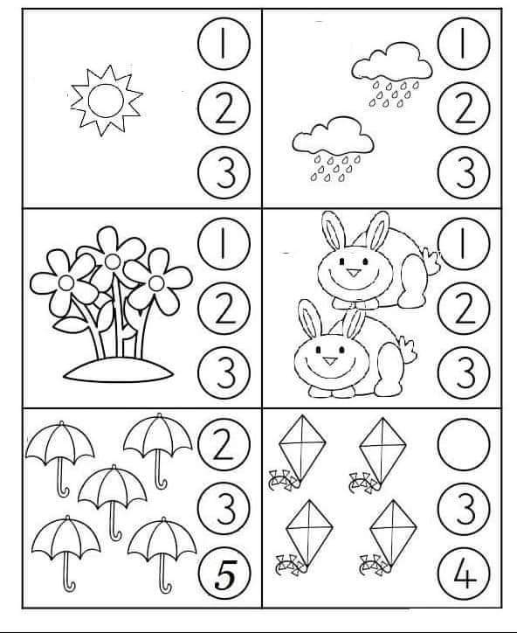
https://www.facebook.com/groups/logopedite/?multi_permalinks=561278804529598%2C561210931203052%2C560480354609443%2C561106854546793%2C561098814547597&notif_id=1589523845186464&notif_t=group_activity&ref=notif

Vyfarbi počet , podľa čísla:

https://www.facebook.com/groups/logopedite/?multi_permalinks=561278804529598%2C561210931203052%2C560480354609443%2C561106854546793%2C561098814547597&notif_id=1589523845186464&notif_t=group_activity&ref=notif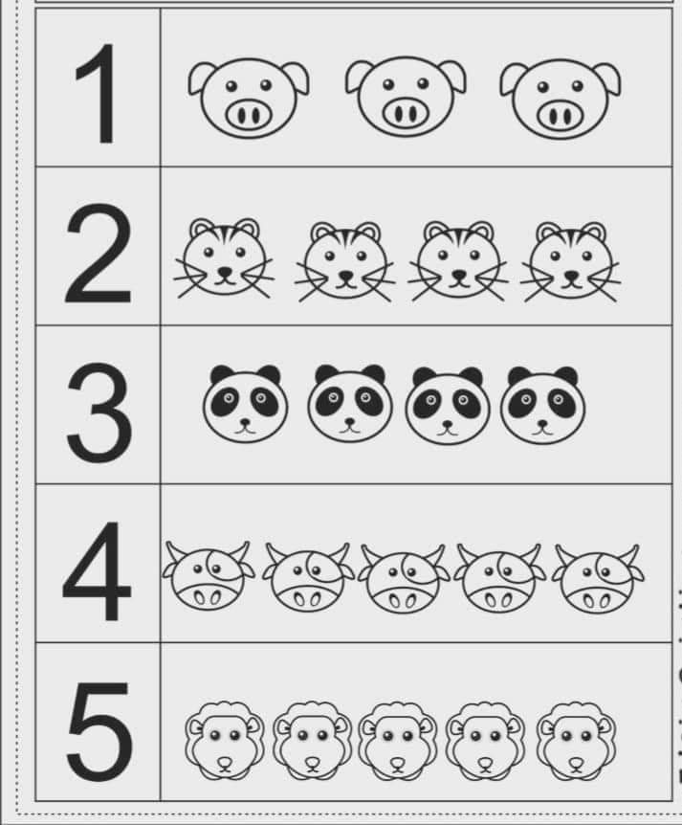

Spočítaj, vyfarbi a urči správne číslo, podľa počtu:

https://www.facebook.com/groups/logopedite/?multi_permalinks=561278804529598%2C561210931203052%2C560480354609443%2C561106854546793%2C561098814547597&notif_id=1589523845186464&notif_t=group_activity&ref=notif
